УДК 621.313.322

# А. А. Ключников1 , А. С. Левицкий2 , Г. М. Федоренко1

*1Институт проблем безопасности АЭС НАН Украины, Киев*

*2Институт электродинамики НАН Украины, Киев*

# ВОЛОКОННО-ОПТИЧЕСКИЕ ИНФОРМАЦИОННО-ИЗМЕРИТЕЛЬНЫЕ СИСТЕМЫ – ПУТЬ К ПОВЫШЕНИЮ НАДЕЖНОСТИ ЭКСПЛУАТАЦИИ ГЕНЕРАТОРОВ АЭС, ТЭС И ГЭС

Рассмотрены перспективы применения волоконно-оптических информационно-измеритель- ных систем и гибридных волоконно-оптических информационно-измерительных систем в системах контроля, диагностики, управления и аварийной защиты мощных генераторов.

*Ключевые слова:* генератор, надежность, контроль, диагностика, информационно-измеритель- ная система, волоконно-оптический сенсор, волоконно-оптический кабель.

Работоспособность современных крупных турбо- и гидрогенераторов обеспечивается с помощью систем управления, контроля и аварийной защиты. В настоящее время в этих си- стемах в основном применяются электронные измерительные технологии, в которых ис- пользуется преобразование измеряемого параметра в электрический сигнал с последующей его обработкой. В своем составе эти системы содержат большое количество первичных пре- образователей (сенсоров) различных физических величин, которые снабжают эти системы информацией о состоянии машины. Принцип действия используемых сенсоров основан на различных методах измерения, основные из них следующие [1 – 8]:

резистивный (температура составных частей конструкции) вихретоковый (биения вала и смещения составных частей конструкции);

емкостный (воздушный зазор между статором и ротором, биения вала, вибрация стержней обмотки статора);

оптический триангуляционный (воздушный зазор между статором и ротором, биения

вала).

Сенсоры физических величин современных информационно-измерительных систем

(ИИС) контроля и диагностики мощных турбо- и гидрогенераторов во многих случаях разра- батываются с учетом их применения на работающей машине, чтобы удовлетворять требова- ниям надежности и обеспечивать необходимые метрологические характеристики [3 – 8]. В последние годы некоторые энергокомпании (в частности, VibroSystM, Канада) отдают пред- почтение емкостным сенсорам из-за их способности работать в условиях сильных электро- магнитных полей, повышенных температур, простоте конструкции и дешевизне [1 – 8].

В ИИС измеренная информация с помощью линий связи от сенсоров передается к устройствам обработки сигналов. Линии связи в основном представляют собой экраниро- ванные кабели (за исключением оптических сенсоров), которые собираются во время монта- жа в многопроводные жгуты. Длина этих линий, как правило, не может превышать опреде- ленную величину, а применение жгутов вносит элемент ненадежности из-за перекрестных помех каналов измерения, электромагнитных наводок в экранах и необходимости создания специальных контуров заземления.

Использование *волоконно-оптических информационно-измерительных систем (ВОИИС)* для измерения физических величин, в которых параметр измеряется и преобразу- ется в оптический сигнал с помощью *волоконно-оптического сенсора (ВОС)* и передается для регистрации и обработки с помощью *волоконно-оптического кабеля (ВОК),* позволит устранить недостатки, присущие традиционным электронным системам измерения. Интен- сивные разработки в области создания ВОИИС различных объектов, обеспечивающих более эффективную передачу информации о состоянии объекта в сравнении с традиционными сис- темами сбора, ведутся во многих странах мира. Происходит совершенствование существую-

© А. А. Ключников, А. С. Левицкий, Г. М. Федоренко, 2012

щих и создание новых волоконно-оптических устройств, систем, их компонентов и техноло- гии изготовления самих оптических волокон [10 – 12].

Первые попытки создания сенсоров на основе оптических волокон можно отнести к середине 70-х годов ХХ в. Публикации о более или менее приемлемых разработках и экспе- риментальных образцах подобных сенсоров появились во второй половине 70-х годов. Од- нако считается, что этот тип сенсоров сформировался как одно из направлений техники только в начале 80-х годов. Тогда же и появился и термин “волоконно-оптические сенсоры” (optical-fiber sensors) [12].

Современные ВОИИС позволяют измерять многие физические величины: давление, температуру, расстояние, скорость вращения, скорость линейного перемещения, ускорение, массу, уровень жидкости, деформацию и т.д.

Вопросам создания и теоретических исследований волоконно-оптических сенсоров посвящено много публикаций. Одна из классификаций ВОС, учитывающая вид измеряемой физической величины и используемые физические явления в оптическом волокне, приведена в работе [12].

Общая структурная схема волоконно-оптического измерителя (системы) показана на рис. 1. В его состав входят оптический источник света (source) (лазер или светоизлучающий диод LED (light-emitting diode)) *1*, волоконно-оптический кабель (optical fiber) *2*, волоконно- оптический сенсор (transducer) *3*, оптический детектор (detector) *4* и электронный блок обра- ботки данных (electronic processing) *5*. Измеряемый параметр (measurand) *6* воздействует на первичный измерительный преобразователь, в котором луч света, поступающий через опто- волоконный кабель от источника (лазера или светоизлучающего диода LED (light-emitting diode)), изменяет свои характеристики. По другому кабелю луч света с измененными пара- метрами попадает в детектор, где эти изменения измеряются. Дальнейшая регистрация дан- ных и их обработка производится процессором.

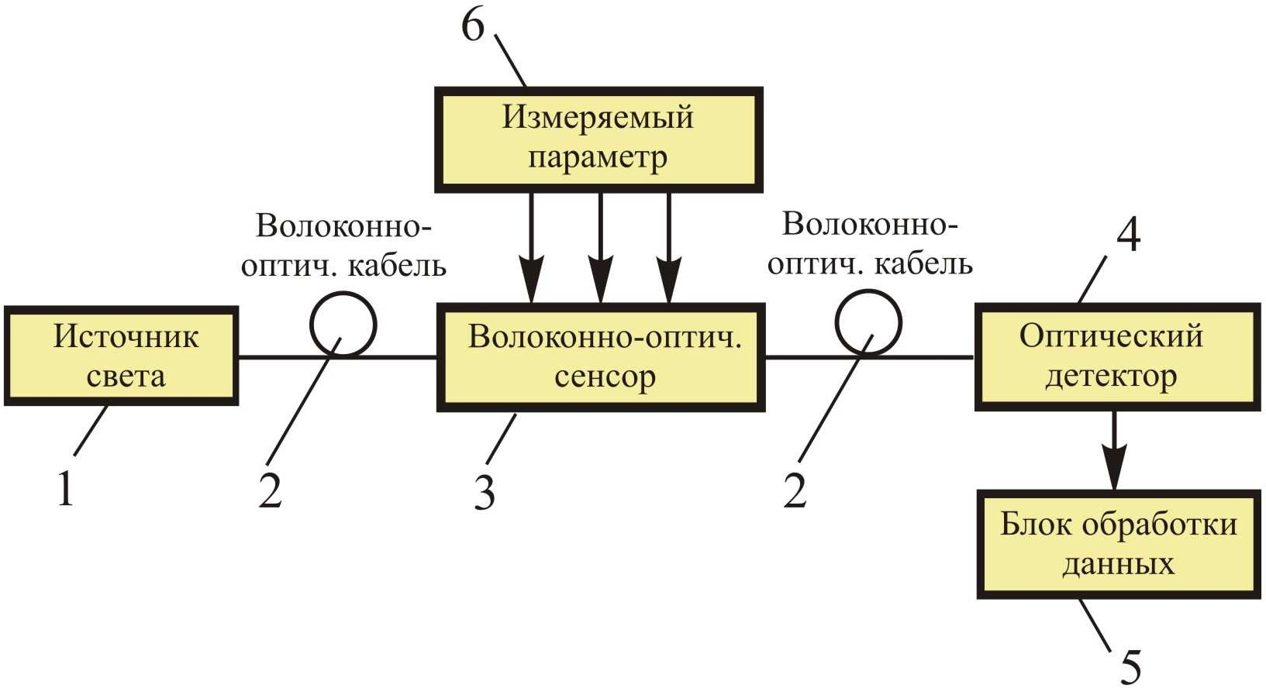

Рис. 1. Общая структурная схема волоконно-оптического измерителя.

Для измерения деформаций, температуры и параметров вибрации во многих ВОИИС используются ВОС типа FBGs (Fiber Bragg grating sensor). Принцип действия таких ВОС ос- нован на так называемой решетке Брегга. Решетка Брегга – это структура, расположенная внутри оптоволокна и включающая большое количество точек отражения, расположенных с определенным интервалом. При прохождении лазерного излучения через волокно часть его на определенной длине волны отражается от решетки. Этот пик отраженного излучения ре- гистрируется измерительной аппаратурой. Если волокно деформируется при приложении внешнего воздействия, то интервал между узлами решетки изменяется. Соответственно изменяется длина волны излучения, отраженного от решетки. По изменению длины волны определяется величина деформации волокна и соответственно величина измеряемого пара- метра.

Классификация, приведенная в работе [11], все ВОС условно разделяет на три типа: *точечные*, *распределенные* и *квазираспределенные*. *Точечные* сенсоры позволяют проводить измерения и контролировать параметры в определенной точке, как и в большинстве других типов не волоконных сенсоров. Как правило, такие сенсоры обладают малым размером и вы- сокой точностью измерения. Они могут быть использованы в качестве локальных термомет- ров, тензометров, сенсоров давления, акселерометров и т.п. В зависимости от типа сенсорно- го элемента локализация сенсоров может достигать 0,1 см2 , как в случае чувствительного элемента на основе решетки Брегга.

Бесспорным преимуществом *распределенных* сенсоров является осуществление не- прерывного контроля параметров по длине (объему) объекта в любой его точке, где установ- лен сенсорный световод. Принцип действия таких сенсорных систем основан на анализе из- менения параметров по длине световода и на нелинейных эффектах. Недостатком распреде- ления измеряемого параметра по длине является относительно невысокая точность измере- ния. Распределенные сенсоры могут быть использованы для контроля больших объектов и больших территорий в качестве сенсоров радиации и температуры. Они позволяют анализи- ровать градиенты температур.

Система из *квазираспределенных* сенсоров объединяет преимущества точечной и рас- пределенной систем. *Квазираспределенный* сенсорный измеритель представляет собой мас- сив точечных сенсорных элементов, как правило, на основе внутриволоконных решеток Брегга, объединенных одним общим световодом. Каждый элемент обладает своими уникаль- ными характеристиками, что позволяет проанализировать его состояние независимо от дру- гих сенсорных элементов. Точность таких систем определяется точностью отдельных сенсо- ров, а массив может объединять до 100 и более элементов. Сенсорные массивы позволяют проводить мониторинг сложных объектов, инженерных сооружений, мостов, туннелей, кор- пусов кораблей и летательных аппаратов, нефтяных скважин, анализировать градиент рас- пределения температуры, нагрузок, давления, контролировать до 100 и более точечных объ- ектов. Причем для этого используется только один световод и анализатор. Именно *квазирас- пределенные* системы по сравнению с электрическими аналогами обладают малой массой и размерами, что особенно важно для авиации и космонавтики.

Применение ВОИИС для измерения физических величин в мощных генераторах поз- волит [11]:

1. исключить влияния на результат измерения электромагнитных полей;
2. исключить побочные электромагнитные излучения;
3. исключить перекрестные помехи каналов;
4. исключить проблемы, связанные с контурами заземления и с напряжениями сме- щения в местах соединения разнородных проводников;
5. исключить проблемы дугообразования и искрения;
6. обеспечить высокую стойкость к вредным воздействиям среды, в том числе и ради-

ации;

1. применить более тонкий, более легкий (в 2 раза) и более прочный, чем электриче-

ский, многожильный кабель;

1. обеспечить простоту мультиплексирования сигналов;
2. обеспечить высокую скорость передачи данных. Сами ВОС, кроме этого:
3. могут использоваться во взрывоопасной среде ввиду абсолютной взрывобез- опасности;
4. имеют высокую механическую прочность, малые габариты, простую конструкцию и, соответственно, высокую надежность;
5. химически инертны;
6. изготавливаются из диэлектрических материалов, чем обеспечивается отсутствие путей прохождения через них электрического тока;

1. имеют высокую стойкость к повышенным температурам, механическим ударам, вибрациям и другим воздействиям окружающей среды;
2. позволяют производить бесконтактные и дистанционные измерения.

Это даст возможность использовать некоторые ВОС в ситуациях, в которых электрон- ные устройства либо вообще нельзя применить, либо такое использование сопровождается значительными трудностями и расходами. Например: а) при измерении температуры в высо- ковольтных электрических аппаратах, таких как генераторы переменного тока, трансформа- торы; б) при измерении тока и напряжения в высоковольтных линиях электропередачи; в) при быстром измерении температуры небольших поверхностей, имеющих малую тепло- проводность и переменную отражательную способность; г) в труднодоступных местах.

К сожалению, сдерживающим фактором создания и внедрения ВОИИС в системах контроля и диагностики генераторов АЭС, ТЭС и ГЭС является отсутствие широкой номен- клатуры промышленно выпускаемых ВОС, которые можно бы было использовать для изме- рения диагностических параметров. Сравнительно медленное расширение номенклатуры промышленных сенсоров объясняется тем, что разработка специализированных ВОС стоит очень дорого.

Но несмотря на все перечисленные сложности, появились первые сообщения о созда- нии ВОИИС для генераторов. Так, на сессии CIGRE-2010 (Париж, август 2010 г.) был пред- ставлен доклад, в котором рассмотрена система мониторинга гидрогенераторов бразильской компании *Electronorte* (совместно с бразильским центром исследований и разработок в си- стемах телекоммуникаций CPqD (Centro de Pesquisa e Desenvolvimento em Telecomunicações)), созданная на основе волоконно-оптических сенсоров. В системе с помо- щью ВОС контролируются: а) на роторе – деформация обода и температура полюсов; б) на статоре – температура обмотки, вибрация сердечника и частичные разряды; в) для подшип- ников – температура и вибрация корпуса, биение вала [13]. В системе для измерения дефор- мации, температуры и вибрации были использованные серийно выпускаемые промышленно- стью ВОС на основе решетки Брегга, которые применяются в робототехнике и аэронавтике, а для измерения биений вала и частичных разрядов были разработаны специальные сенсоры.

Схема измерения температуры полюсов и деформации обода ротора показана на рис. 2. ВОС для этих целей являются сенсорами FBGs *1* прямого типа. Во время работы ВОС запитываются от интеррогатора (interrogator) *2* посредством ВОК (optical fiber) *3*, неподвиж- ного (fixed collimator) *4* и подвижного (rotating collimator) *5* коллиматоров, причем непо- движный коллиматор установлен на статоре, а подвижный – на роторе. Через эти же колли- ма-

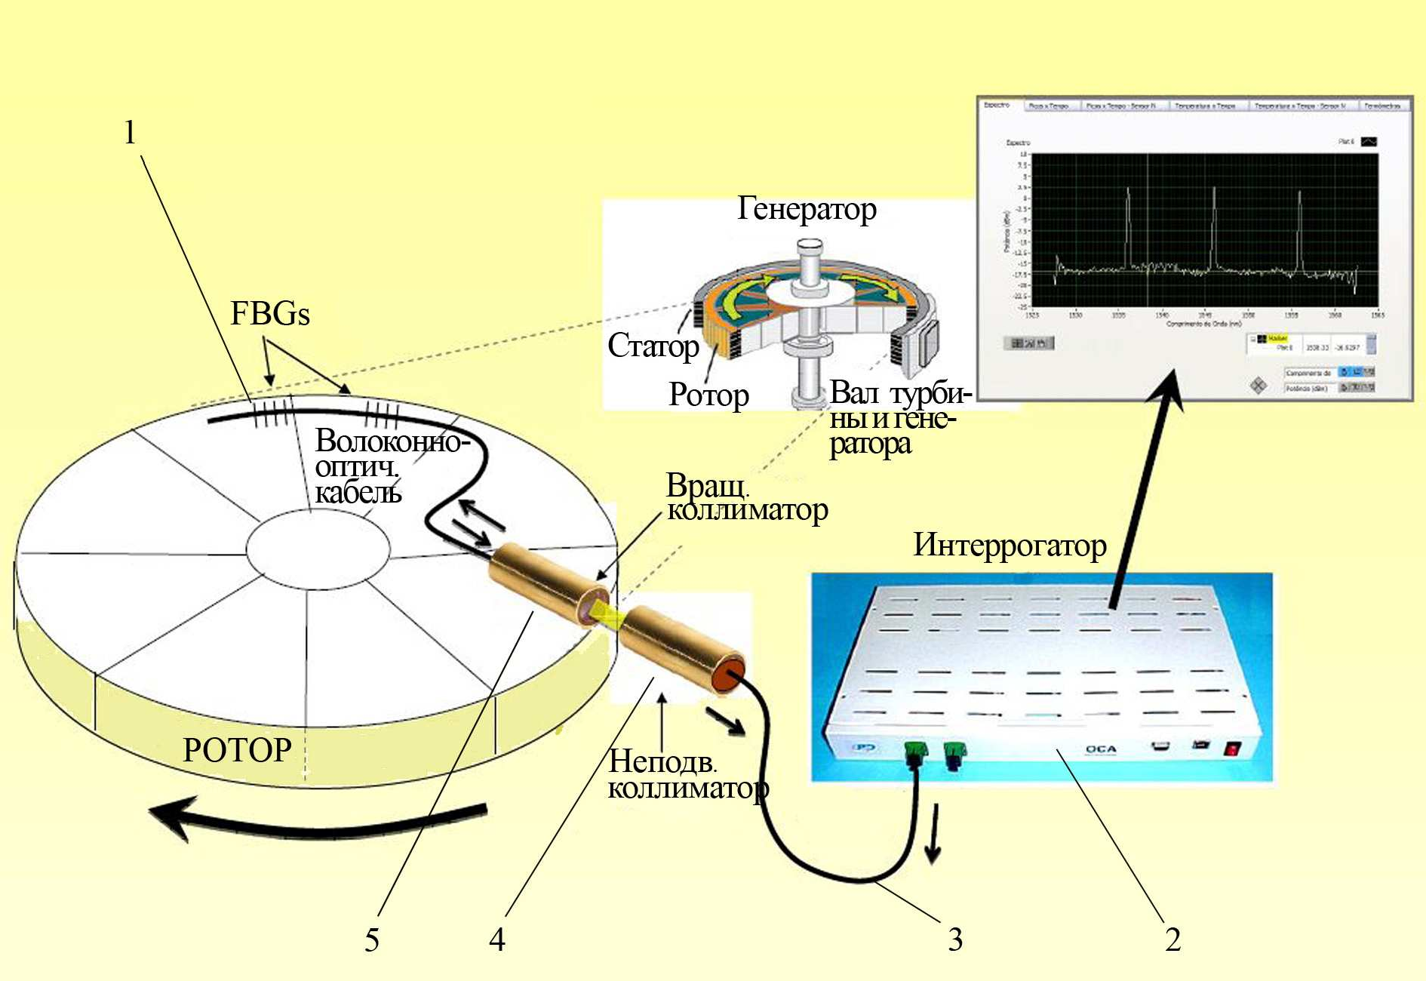

Рис. 2. Схема измерения температуры полюсов и деформации обода ротора гидрогенератора

с помощью ВОС типа FBGs (с решеткой Брегга).

торы возвращается и свет, несущий информацию от ВОС температуры и деформации. Пере- дача сигнала осуществляется, когда коллиматоры совмещены (находятся друг против друга). Низкая частота, с которой производятся измерения, не влияет на качество измерений, так как температура и деформация являются медленно изменяющимися параметрами.

Разработанный в *Electronorte* ВОС для измерений биений вала является сенсором так называемого непрямого типа. Схема измерения таким ВОС показана на рис. 3.

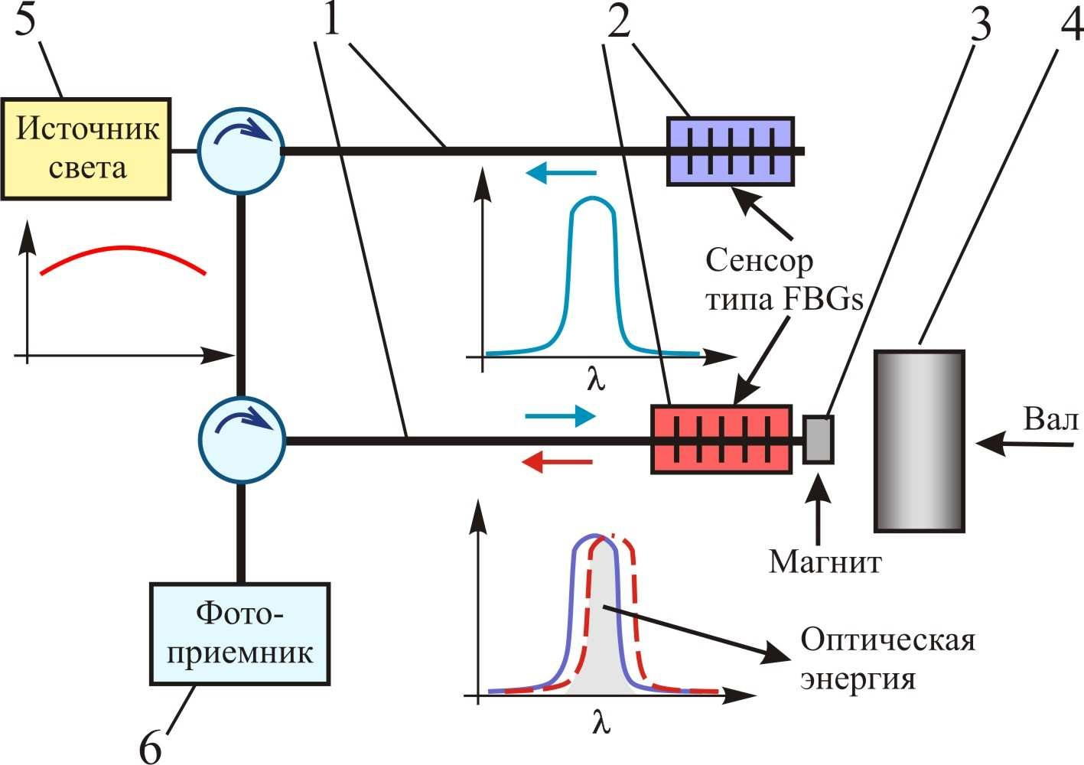

Рис. 3. Схема измерений биений вала с помощью ВОС непрямого типа.

В конце оптоволоконного кабеля (ВОК) *1*, обращенного к поверхности контролируе- мого вала, сформирован ВОС *2* типа FBGs. К торцу ВОК прикреплен магнит *3*. Магнит при- тягивается валом *4*, и усилие притяжения воздействует на решетку Брегга в волокне. Волок- но деформируется при приложении внешнего воздействия, и интервал между узлами решет- ки изменяется. Соответственно, изменяется длина волны излучения, отраженного от решет- ки. По изменению длины волны определяется величина деформации волокна. Так как сила притяжения прямо пропорциональна расстоянию между магнитом и валом, то измененные параметры решетки косвенно отражают величину этого расстояния. Запитывается ВОС *2* от источника света *5*. В фотоприемнике *6* происходит смешивание прямого и обратного лучей.

Частичные разряды в обмотке статора гидрогенератора измеряются при помощи си- стемы (рис. 4), в основу которой положен специальный, также разработанный в *Electronorte* ВОС гибридного типа. Измерение происходит следующим образом.

Оптический сенсор *1*(RF/Optical sensor) запитывается через оптоволоконный кабель *2* (STD optical fiber) от источника света *3*. Электромагнитные импульсы, генерируемые ча- стичными разрядами, улавливаются антенной *4* (типа Meander) сенсора *1*. Затем преобразо- ватель сенсора 1 с помощью мощного лазерного диода *6* преобразует электромагнитные им- пульсы в импульсы света, которые передаются в фотоприемник *7*. Сбор и обработка данных производятся компьютером.

Общая схема мониторинга гидрогенератора, разработанная в *Electronorte*, показана на

рис. 5.

Наиболее новым и также перспективным направлением повышения надежности и

безопасности генераторов является использование так называемых *гибридных волоконно- оптических информационно-измерительных систем (ГВОИИС)* [14 – 16]. Разработка таких систем за рубежом ведется примерно 10 лет. Созданы основные компоненты ГВОИИС и проведены испытания ГВОИИС для измерения различных физических величин.

ГВОИИС (общая принципиальная показана на рис. 6) в основе устройства содержат волоконно-оптический световод в качестве среды передачи измерительной информации, и

традиционные сенсоры в качестве чувствительных элементов (первичных преобразователей). Питание таких сенсоров может осуществляться двумя способами: а) при помощи электропи- тания от источников, расположенных рядом с сенсором (см. рис. 6, *а*); б) при помощи энер- гии, передаваемой через световод (см. рис. 6, *б*).

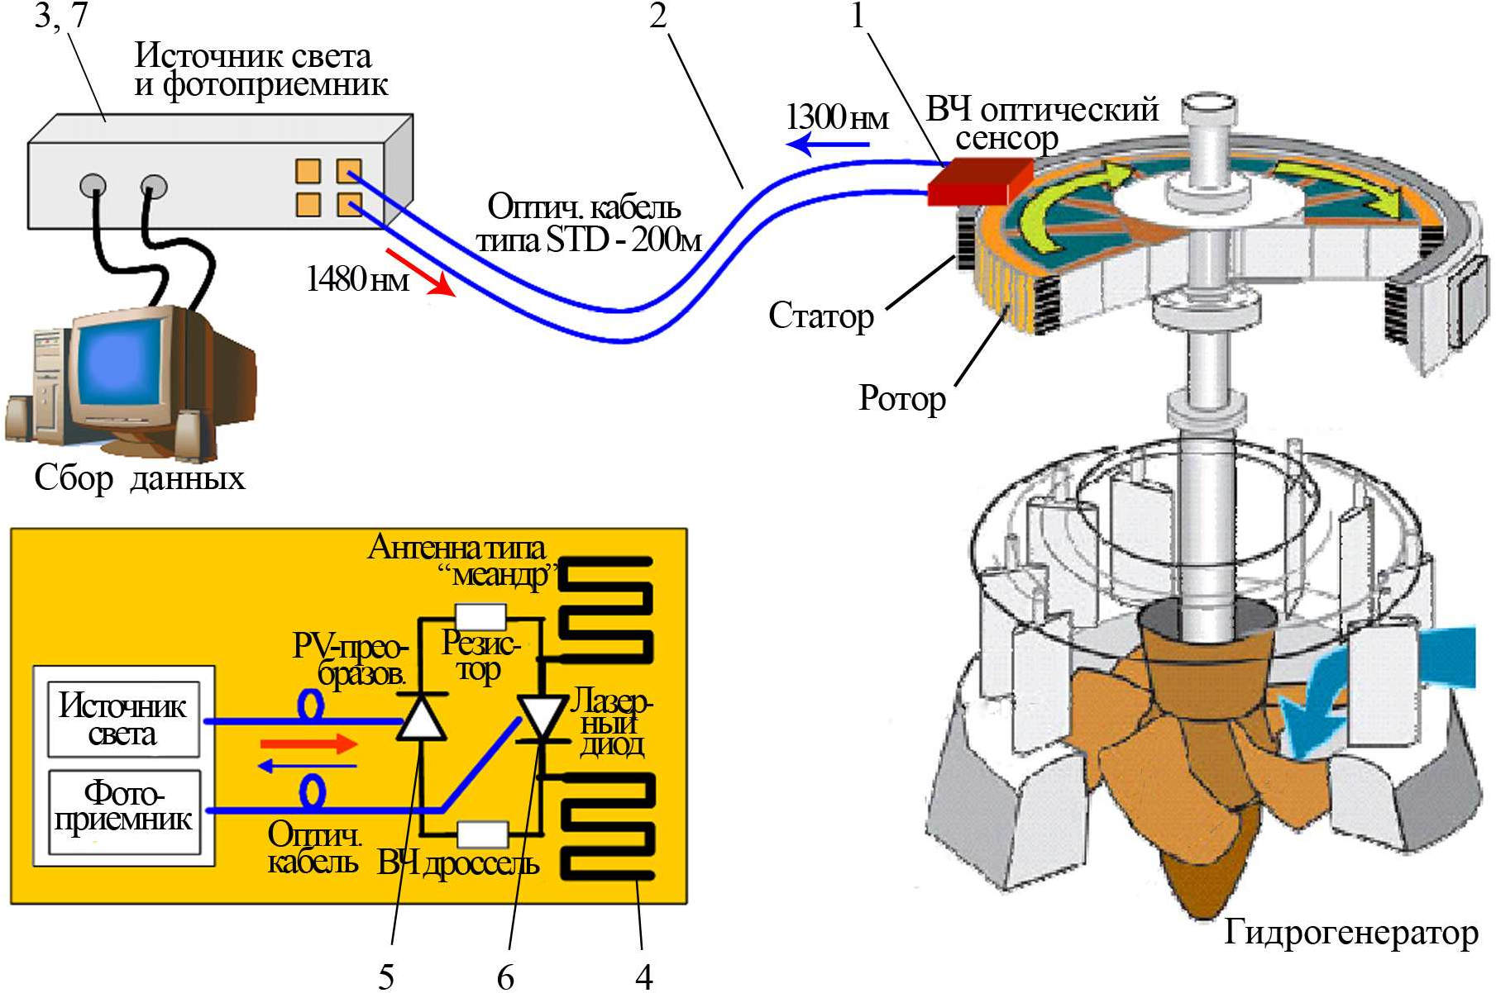

Рис. 4. Структурная схема измерителя частичных разрядов в обмотке статора гидрогенератора с помощью ВОС гибридного типа.

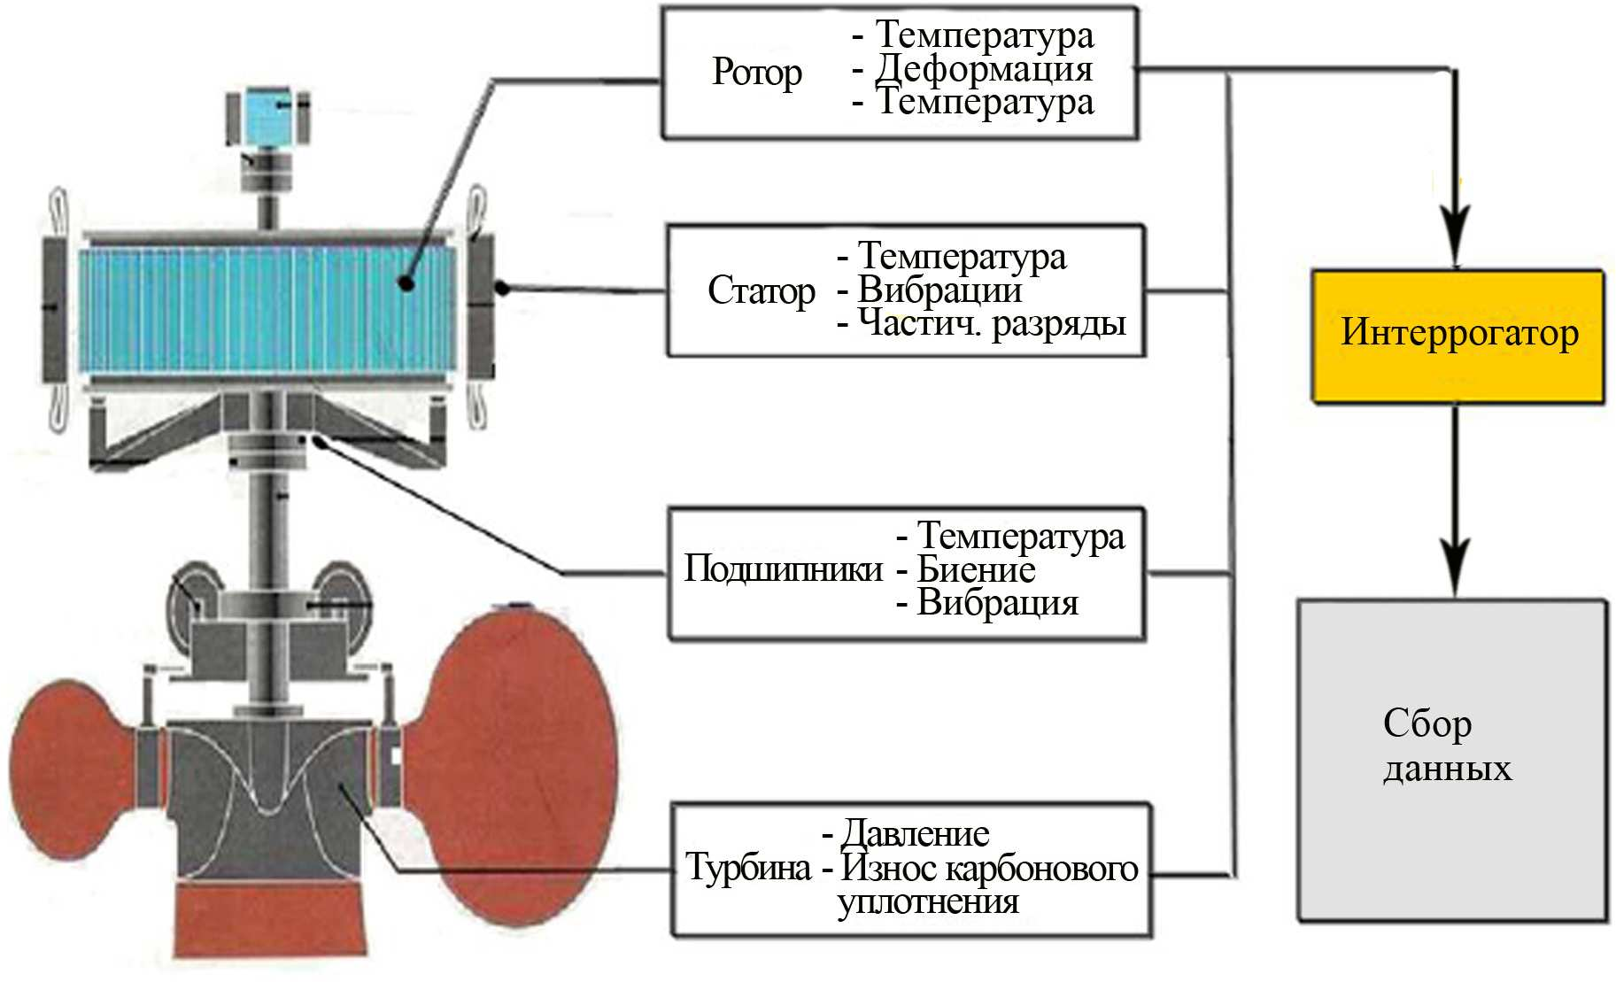

Рис. 5. Общая схема оптической системы мониторинга гидрогенератора.

Световая энергия может преобразовываться в электрическую энергию, необходимую для питания электрических сенсоров, при помощи *фотовольтаического преобразователя. Фотовольтаические преобразователи* представляют собой сложную в технологическом

плане структуру и поэтому, в силу начальной стадии разработок, имеют высокую стоимость. В [14] описан такой преобразователь, созданный на основе двойных гетероструктур AlGaAs– GaAs, который в диапазоне λ = 790…830 нм обеспечивает преобразование энергии оптиче- ского излучения в электрическую энергию с эффективностью до 45 %, что является основой создания источников питания ГВОИИС с выходным напряжением 3–5 В и мощностью до 30 мВт.

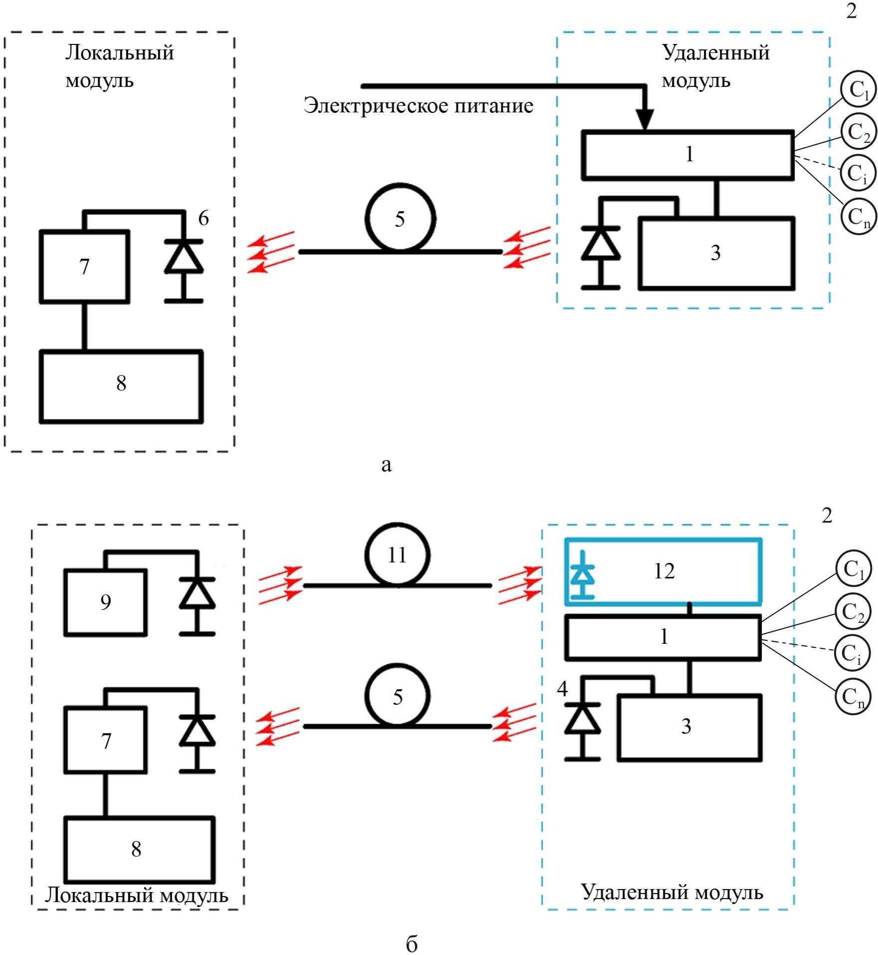

Рис. 6. Принципиальная схема ГВОИИС: *а* – с электропитанием; *б* – с питанием оптическим излучением. *1* – измерительный блок; *2* – сенсоры физических величин; *3* – блок кодирования и пере- дачи измерительной информации; *4* – полупроводниковый лазер; *5* – волоконно-оптический кабель; *6*

– фотодиод; *7* – декодер; *8* – блок отображения; *9* – блок накачки лазера; *10* – полупроводниковый лазер; *11* – волоконно-оптический кабель; *12* – блок фотовольтаического преобразователя.

Кроме высокой стоимости фотовольтаического преобразователя, сдерживающим фак- тором для применения ГВОИИС является недостаточная наработка по исследованию взры- вобезопасности ВОК, передающих энергию питания сенсоров. Из немногих опубликованных результатов по этому вопросу заслуживают внимание результаты, опубликованные в работе [14], где приведены данные исследований, проведенных в Институте радиотехники и элек- троники РАН. Определялись максимальные уровни оптической мощности, при которой во- локонно-оптическая система может считаться взрывобезопасной. Показано, что взрывобез- опасность волоконно-оптического тракта в среде с температурой самовоспламенения 450 – 600 0С (смесь водорода, метана, пропана и подобных газов с воздухом) обеспечивается при

уровне передаваемой оптической мощности, не превышающей 0,5*d* мВт, где *d* – диаметр све- товедущей жилы (мкм) многомодового оптического волокна.

На наш взгляд, ГВОИИС являются наиболее перспективными при измерении физиче- ских величин, определяющих параметры механических дефектов в мощных генераторах (за- зор между ротором и статором, биение вала, вибрация обмотки статора и т.д.) с помощью емкостных сенсоров. Они имеют ряд существенных преимуществ по сравнению с другими типами сенсоров [17]. Как было указано выше, сенсоры невосприимчивы к воздействию мощных электромагнитных полей, а также инвариантны к влиянию других неблагоприятных внешних воздействий. Диапазон рабочих температур определяется только стойкостью при- меняемых материалов. Сенсоры легко поддаются расчету и воспроизведению, в том числе при массовом и серийном производстве, несложны в изготовлении, наладке и настройке.

Кроме этого, сенсоры просты по конструкции и состоят из недорогих материалов, а следовательно, недорогие. Многообразие конструктивных особенностей, форм и размеров емкостных сенсоров позволяет приспособить их к установке в различных местах генерато- ров. Энергопотребление измерителей с емкостными сенсорами также небольшое.

СПИСОК ЛИТЕРАТУРЫ

1. *Алексеев Б.А.* Определение состояния (диагностика) крупных турбогенераторов. – 2-е изд., пере- раб. и доп. – М.: Изд-во НЦ ЭНАС, 2001. – 152 с.
2. *Алексеев Б.А*.Определение состояния (диагностика) крупных гидрогенераторов. – 2-е изд., стер. –

М.: Изд-во НЦ ЭНАС, 2002. – 144 с.

1. *A New* Conception on On-Line Monitoring and Diagnose of Turbo generators. [http://www.marubun.co.jp/product/measurement/electric/qgc18e000003b8jf- att/Turbogenerators.pdf.](http://www.marubun.co.jp/product/measurement/electric/qgc18e000003b8jf-att/Turbogenerators.pdf)
2. *On-line* Monitoring of Hydro Generating Units for Optimized Operation and Maintenance.<http://www.vibrosystm.com/pdf/ZOOM>E.PDF.
3. *VibraWatchTM* – Vibration Monitoring System. <http://www.vibrosystm.com/en/vibra>e.html.
4. *AGMSR*– Air Gap Monitoring System. [http://www.vibrosystm.com/en/agmm e.html.](http://www.vibrosystm.com/en/agmme.html)
5. *Системы* измерения вибрации обмотки статора. [http://www.vibrosystm.com/pdf/FOASBV R.pdf.](http://www.vibrosystm.com/pdf/FOASBVR.pdf)
6. *Turbine* clearance Measurement. Underwater Proximity Probe. [http://www.vibrosystm.com/en/btc e.html.](http://www.vibrosystm.com/en/btce.html)
7. *Соколов А.Н., Яцеев В.А*. Волоконно-оптические датчики и системы: принципы построения, воз- можности и перспективы // LightWave, Russion Edition. – 2006 – №4. – P.44 –46. [http://optplex.ru/LightWave_desember.pdf.](http://optplex.ru/LightWave_desember.pdf)
8. *Fidanboylu K., Efendioglu H.S*. Fiber Optic Sensors and Their Application. International Advanced Technologies Symposium (IFTS ´´09), May 13-15, Karabuk, Turkey. [http://iats09.karabuk.edu.tr/press/pro/02_KeynoteAddress.pdf.](http://iats09.karabuk.edu.tr/press/pro/02_KeynoteAddress.pdf)
9. *Гармаш В*.*Б., Егоров Ф.А., Коломиец Л.Н., Неугодников А.П. и др.* Возможности, задачи и пер- спективы волоконно-оптических измерительных систем в современном приборостроении // Спецвыпуск «Фотон-экспресс» – Наука. – 2005. – №6. – С.128 – 140.<http://fotonexpress.ru/pdf/st/128>– 140.pdf.
10. *Overview* of Fiber Optic Sensors. NEFC Meeting, February 23, 2010. [http://www.nefc.com/wp-content/uploads/nefc_20100223.pdf.](http://www.nefc.com/wp-content/uploads/nefc_20100223.pdf)
11. *Rosolem J.B., Floridia C., Sanz J.* Optical system for hydrogenerator monitoring // Proc. International Council for Power Electroenergetical Systems CIGRE 2010. – Paris (France). – 2010. – A1_201_2010.

– P.1 – 8.

1. *Задворнов С.*А. Исследование методов построения гибридных волоконно-оптических измери- тельных систем: автореф. Дис. … канд. техн. наук: спец. 01.04.01 «Приборы и методы экспери- ментальной физики». – М., 2009. – 23 с. [http://www.cplire.ru/abstracts/Zadornov.pdf.](http://www.cplire.ru/abstracts/Zadornov.pdf)
2. *Задворнов С.А., Соколовский А.А*. Преобразователи свет-напряжение для питания гибридных во- локонных датчиков // Всерос. конф. по волоконной оптике. – Пермь, 10 – 12 октября 2007 г.
3. *Задворнов С.А., Соколовский А.А*. Двухканальный оптоэлектронный датчик температуры // Изме- рительная техника. – 2004. – № 11. – С. 35 – 37.

1. *Левицький А.С.* Підвищення ефективності контролю та діагностики потужних гідрогенераторів за рахунок застосування ємнісних вимірювачів параметрів механічних дефектів // Гідроенергетика України. – 2010. – № 4. – С. 10 – 13.

**ВОЛОКОННО-ОПТИЧНІ ІНФОРМАЦІЙНО-ВИМІРЮВАЛЬНІ СИСТЕМИ – ШЛЯХ ДО ПІДВИЩЕННЯ НАДІЙНОСТІ ЕКСПЛУАТАЦІЇ ГЕНЕРАТОРІВ АЕС, ТЕС ТА ГЕС**

**О. О. Ключников, А. С. Левицький, Г. М. Федоренко**

Розглянуто перспективи застосування волоконно-оптичних інформаційно-вимірювальних си- стем та гібридних волоконно-оптичних інформаційно-вимірювальних систем в системах контролю, діагностики, управління та аварійного захисту потужних генераторів АЕС, ТЕС та ГЕС.

*Ключові слова:* генератор, надійність, контроль, діагностика, інформаційно-вимірювальна си- стема, волоконно-оптичний сенсор, волоконно-оптичний кабель.

**FIBER OPTIC INFORMATIONAL MEASURING SYSTEMS ARE THE WAY TO RISE OF RELIABILITY OF GENERATORS A-PLANTS, THERMAL OWER PLANTS**

**AND WATER POWER PLANTS**

**О. О. Klyuchnykov, A. S. Levytsky, G. M. Fedorenko**

Perspective of use fiber optic informational measuring systems and hybrid fiber optic informational measuring systems in monitoring, diagnostics and safety systems of power generators have been considered.

*Keywords****:*** generator, reliability, control, diagnostics, information measuring system, fiber optic sen- sor, fiber optic cable.

Поступила в редакцию 05.07.11